承诺书
因市场原因，我公司目前实际人数10人，交社保人数：0人
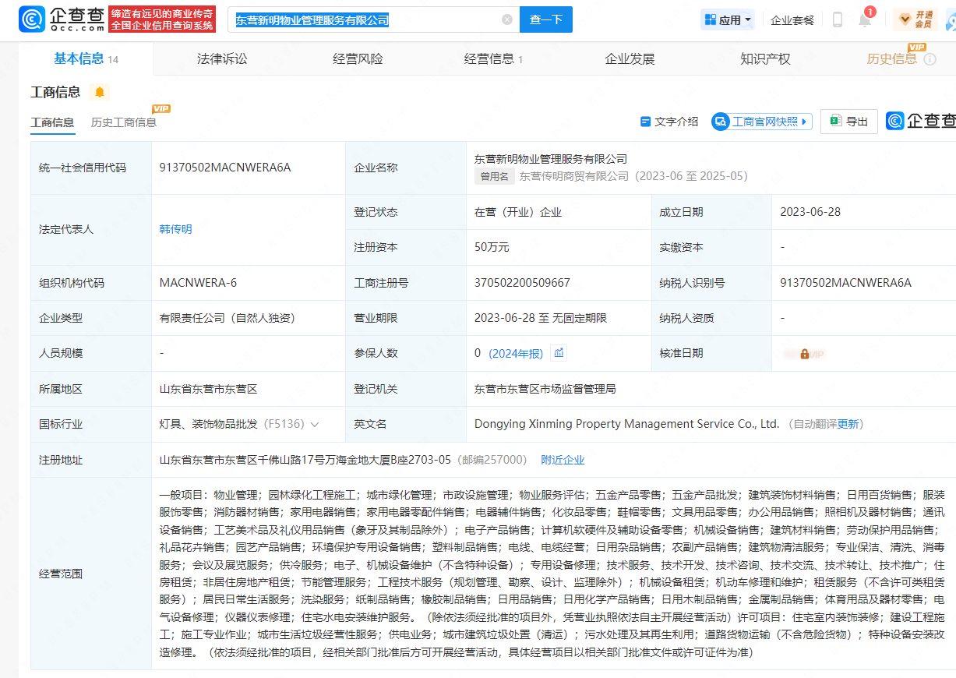

（盖章）

